Příloha č.: 1 k materiálu č.: 8/2
Počet stran přílohy: 4

Jeseník nad Odrou – před demolicí
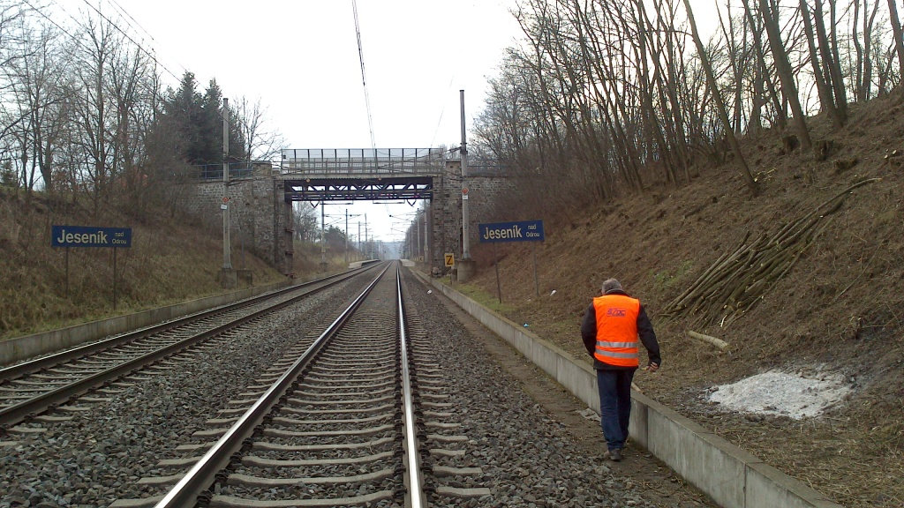

Jeseník nad Odrou – po demolici
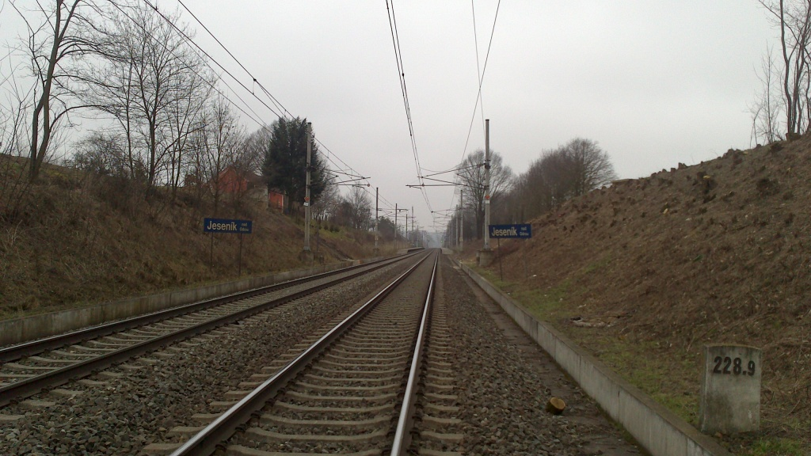

Jeseník nad Odrou – zborcení pilíře v bezprostřední blízkosti trati
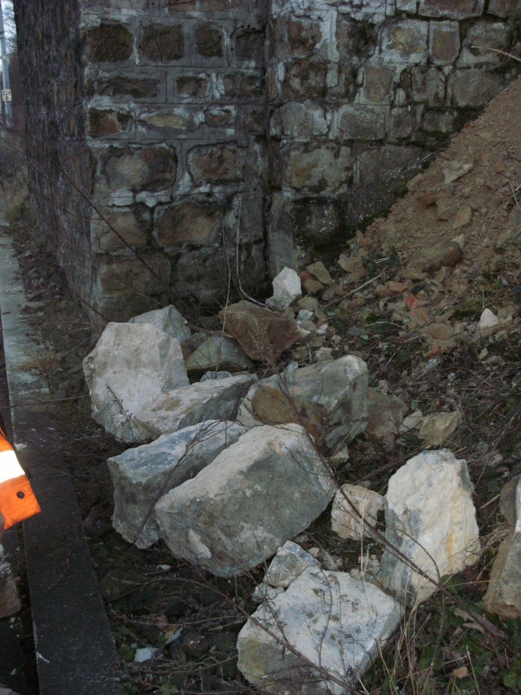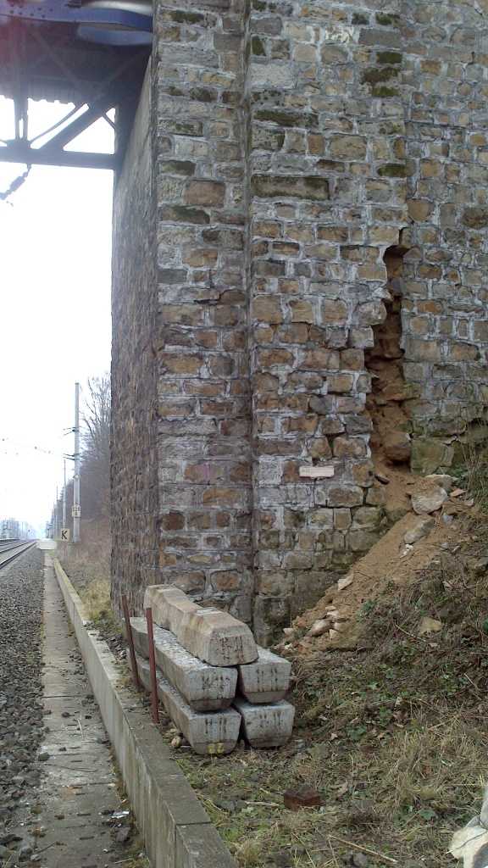

Jeseník nad Odrou - demolice
